Резцы токарные – сплавы пластин

(резцовые пластины ISCAR IC907)

Марки инструментальных сплавов ISCAR IC6015 IC807 IC907 IC6025 IC570 IC808 IC908 IC3028 для токарной обработки нержавеющей стали.

ISCAR – сделано в Израиле.
На токарные резцы рекомендуются пластины ISCAR IC908 (сплав IC908 - универсальный сплав с твёрдой мелкозернистой основой с PVD покрытием TiAlN. Есть стружколом. Предназначен для широкого диапазона материалов. Отличается высокой износостойкостью – хороши для нержавеющей стали черновой и чистовой (а для закалённой стали и жаропрочной стали лучше сплав IC907). Они лучше, чем пластины Mitsubishi VP15TF. Рекомендуют по цветмету с большим радиусом пластины CCGT060204 AK H01 – это блестящие лодочки. Более ровную поверхность при прочих равных даст и тип пластины WCMX050308.
https://www.iscar.ru/eCatalog/Grade.aspx?grade=IC908&item=5621378&fnum=2858&mapp=IT&app=216&lang=RU

Скорости резания:
- Конструкционная сталь (и низколегированная), стальное литьё, автоматная сталь: 160-280 об/мин.
- Нержавеющая сталь: 60-160 об/мин.
- Титан и титановые сплавы, закалённая сталь, чугун: 30-70 об/мин.

http://rinos06.ru/doc/ISCAR_tocarn_plast.pdf - брошюра по выбору резцов
WG - для чистовой обработки при больших подачах
WG - спроектирован для суперфинишной обработки Затрачивается меньшее время на чистовую обработку!

Универсальный сплав IC908 (как и IC808 и IC807 – они тоже с покрытием TiAlN, но по технологии SUMO TEC) с твердой мелкозернистой основой с PVD покрытием TiAlN. Предназначен для широкого диапазона материалов (P-M-K-S-H, кроме N-неметаллические). Отличается высокой износостойкостью. Хуже обрабатывает Nеметалл (пластик и др. – тогда только сплав IC907 (P-M-K-N-S-H). Материал условно маркируется так: P-M-K-N-S-H.

Обозначение/маркировка материала:
- Сталь-P,
- Нержавеющая сталь-M,
- Чугун-K,
- Неметаллические материалы-N,
- Титан и титановые сплавы-S,
- Закалённая сталь-H.

Пластина твердосплавная CNMG 090404-TF IC907 5х9мм, 80°. Пластина для наружного, внутреннего и торцевого точения к расточным, отрезным и проходным резцам-двухсторонняя, W=4 мм, L=9 мм, R=0,4 мм. Марка твердого сплава IC907.

В качестве замены CNMG 090404-TF IC907 5х9мм можно использовать пластину CNMG-120404 PF TP20AM.

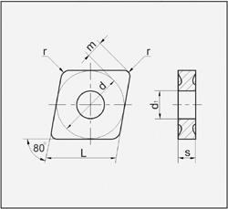 http://www.primex-ural.ru/voprosy_polzovatelei/

Марки твёрдого сплава ISCAR
// Справочник – 2017 //

Компания ИСКАР (Израиль) предлагает богатый выбор разных марок твёрдого сплава. Здесь кратко остановимся на последних разработках, которые наиболее полно отвечают требованиям резания поверхности металла.
Непрекращающиеся исследования, поиск новейших конструкций и внедрение передовых технологий приводят к многим оригинальным и перспективным решениям. Программа инструмента ИСКАР насыщена ими, она богата и разнообразна, так что порой совсем непросто сделать оптимальный выбор и остановиться на наиболее подходящем варианте. И мы надеемся, что предлагаемое Вашему вниманию краткое справочное руководство по маркам твёрдого сплава поможет свободнее ориентироваться и упростит поиск необходимого инструмента.

Сталь
Нержавеющая сталь
Чугун
Неметаллические материалы
Титан и титановые сплавы
Закалённая сталь
Сплав с твёрдой основой с PVD покрытием TiCN. Рекомендуется для чистовой токарной обработки алюминия, аустенитной нержавеющей стали, титана и жаропрочных сплавов.

Металлокерамический сплав с покрытием TiCN/TiN PVD. Применяется для токарных операций и нарезания канавок. Рекомендуется для получистовых и чистовых операций.Обеспечивает отличную сопротивляемость износу и наростообразованию на кромке.

Твёрдый сплав с прочной субмикронной основой с PVD покрытием TiCN и TiN. Рекомендуется для точения жаропрочных сплавов, аустенитной нержавеющей стали, закалённой и углеродистой стали на низких и средних скоростях резания.

Очень прочная основа с наружным слоем, обогащенным кобальтом с многослойным покрытием MTCVD TiCN и CVD Alpha Al2O3. Обладает превосходной прочностью и хорошей износостойкостью при прерывистом точении и в нестабильных условиях обработки углеродистой и нержавеющей стали.

Сплав с покрытием PVD. Применяется для получистовой и чистовой обработки легированной и нержавеющей стали со средней скоростью резания.

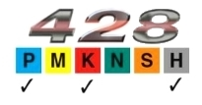
Сплав для различных операций, условий и материала. Чаще всего используется для точения чугуна.

Твёрдая основа с наружным слоем, обогащенным кобальтом с многослойным покрытием MTCVD TiCN и CVD Alpha Al2O3. Сплав обладает превосходной термостойкостью и стойкостью к пластической деформации. Рекомендуется для высокоскоростной токарной обработки стали при стабильных условиях обработки.

Прочная основа с наружным слоем, обогащенным кобальтом с многослойным покрытием MTCVD TiCN и CVD Alpha Al2O3. Предназначен для общей токарной и канавочной обработки стали при различных условиях. Обладает высокой прочностью и износостойкостью.

Твёрдый сплав с прочной субмикронной основой с PVD покрытием TiAlN. Сплав предназначен для токарной обработки жаропрочных сплавов на никелевой основе и аустенитной нержавеющей стали на низких и средних скоростях резания. Применяется для чистовой токарной обработки закалённой стали на низких скоростях резания.

Прочный и износостойкий сплав с покрытием PVD. Рекомендуется для прерывистого резания и тяжелой обработки нержавеющей и легированной стали и жаропрочных сплавов.

Прочный и износостойкий сплав с покрытием PVD. Для отрезки в стабильных условиях и средней скорости резания.

Прочный твёрдый сплав с PVD покрытием TiAlN. Предназначен для фрезерования жаропрочных сплавов, нержавеющей и легированной стали. Рекомендуется для обработки при прерывистом резании и тяжёлых условиях на низких и средних скоростях резания.

Сплав без покрытия. Применяется для получистовых, чистовых и получерновых операций по обработке алюминия, чугуна и нержавеющей стали на низких и средних подачах и скоростях резания.

Металлокерамический сплав для точения и нарезки канавок. Рекомендуется для получистовой и чистовой обработки. Высокое качество поверхности. Устойчив к износу и наростам на кромке.

Металлокерамический сплав. Обеспечивает отличную стойкость к износу и пластическим деформациям даже на высоких скоростях резания и и на средних подачах. Рекомендуется для получистового и чистового точения и фрезерования.

Универсальный сплав с твердой мелкозернистой основой с PVD покрытием TiAlN. Предназначен для широкого диапазона материалов. Отличается высокой износостойкостью. Чуть хуже обрабатывает Nеметалл (пластик и др. – тогда только сплав 907).

Твердый сплав с PVD покрытием AlTiN + TiN по технологии SUMO TEC. Рекомендуется для прерывистого резания, а также для обработки жаропрочных сплавов, нержавеющей и легированных сталей в тяжелых условиях.

Универсальный сплав с твердой мелкозернистой основой с PVD покрытием TiAlN по технологии SUMO TEC. Предназначен для широкого диапазона материалов. Отличается высокой износостойкостью с хорошим сопротивлением к сколообразованию.

Прочная мелкозернистая основа с покрытием MТCVD и альфа-Al2O3. и специальной обработкой поверхности. Сплав предназначен для фрезерования аустенитной нержавеющей стали, титана и жаропрочных сплавов.

Твердый сплав с прочной основой и PVD покрытием TiCN + TiN с поверхностной обработкой по технологии SUMO TEC. Используется для фрезерования сталей, нержавеющих сталей, титана и жаропрочных сплавов на низких и средних скоростях резания и для обработки в нестабильных условиях.

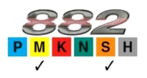
Твердый сплав с мелкозернистой основой с PVD покрытием TiAlN и специальной обработкой поверхности SUMO TEC. Предназначен для обработки аустенитной нержавеющей стали, титана и жаропрочных сплавов.

Прочный твердый сплав с PVD покрытием AlTiN и последующей специальной обработкой поверхности SUMO TEC. Рекомендуется для фрезерования легированной стали в условиях прерывистого резания и для тяжелых операций.

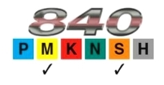
Прочный твердый сплав с PVD покрытием TiSiN с последующей специальной обработкой поверхности SUMO TEC. Подходит для фрезерования аустенитной нержавеющей стали и жаропрочных сплавов. Рекомендуется для прерывистого резания и тяжелых операций.

Прочная основа с покрытием типа MTCVD Al2O3. Рекомендуется для высокоскоростного фрезерования стали и для отрезки нержавеющей стали.

Твердый сплав с прочной субмикронной основой с покрытием PVD по технологии SUMO TEC. Рекомендуется для обработки титана, а также жаропрочных сплавов, аустенитной нержавеющей стали и закалённой стали при неблагоприятных условиях. Отличается высоким сопротивлением к образованию нароста и возникновению механических и термических трещин.

Прочный твердый сплав с покрытием MTCVD TiCN /Al2O3 по технологии SUMO TEC и специальной поверхностной обработкой. Сплав предназначен для фрезерования серого и высокопрочного чугуна на средних и высоких скоростях резания.

Сплав с покрытием TiAlN PVD. Первый выбор для фрезерования чугуна с шаровидным графитом на средних и высоких скоростях резания.

Сплав с алмазным покрытием для сверления CFRP (пластик, армированный углеродным волокном) и многослойного CFRP с титаном.

Сплав с многослойным покрытием MTCVD TiCN и толстым покрытием Al2O3 CVD. Применяется для точения чугуна и чугуна с шаровидным графитом в стабильных и незначительных нестабильных условиях. Обладает отличной термостойкостью и прочностью.

Многослойное покрытие MTCVD TiCN и Al2O3. Применяется для точения чугуна и чугуна с шаровидным графитом со средней и высокой скоростью резания в неблагоприятных условиях. Может использоваться, когда требуется большая износостойкость.

Прочная основа с наружным слоем, обогащенным кобальтом, многослойным покрытием MTCVD TiCN и Al2O3 CVD. Превосходная прочность и износостойкость при прерывистой обработке стали в неблагоприятных условиях.

Очень твердая основа с наружным слоем, обогащенным кобальтом, многослойным покрытием MTCVD TiCN и Al2O3 CVD. Сплав обладает превосходной термостойкостью и стойкостью к скалываниям и пластическим деформациям. Рекомендуется для высокоскоростной обработки стали при стабильных условиях.

Прочная основа с наружным слоем, обогащенным кобальтом, многослойным покрытием MTCVD TiCN и Al2O3 CVD. Предназначен для общей токарной обработки стали при различных условиях с устойчивостью к скалыванию и пластическим деформациям.

Прочная основа с покрытием MTCVD Al2O3 и TiCN. Рекомендуется для обработки нержавеющей стали с большой подачей, неблагоприятных условий и средней скорости резания.

Очень твердая основа с наружным слоем, обогащенным кобальтом, и покрытием Al2O3. Рекомендуется для получистовой и чистовой токарной обработки нержавеющей стали с высокой скоростью резания. Обеспечивает высокую размерную стойкость.

Твердый сплав с прочной субмикронной основой и покрытием TiAlN PVD. Поверхностная обработка по технологии SUMO TEC. Подходит для обработки жаропрочных сплавов с низкой и средней скоростью резания.

Твердый сплав с прочной субмикронной основой и покрытием TiAlN PVD. Подходит для точения жаропрочных сплавов, аустенитной нержавеющей стали и закаленной стали с низкой и средней скоростью резания.

Твердый сплав с прочной субмикронной основой и покрытием TiAlN PVD. Поверхностная обработка по технологии SUMO TEC. Подходит для обработки жаропрочных сплавов на основе никеля и Inconel (40-50 HRC) с низкой и средней скоростью резания.

Таблица соответствия сплавов: http://techno-sfera.ru/info/articles/reference/carbide_grade_iscar/

Известные производители инструмента:
- ZCC-CT
- Sandvik
- Kennametal
- Sumitomo
- Mitsubishi (Япония)
- Toshiba Tungaloy
- Kyocera
- Walter

- ISCAR (Израиль) – лучшие для резца пластины ISCAR IC907 (из карбида вольфрама пластина твердосплава CNMG 090404-TF IC907)
- SECO
- Korloy
- Ingersoll Tague Tec

Источник: http://lab2u.ru/ (промышленные каталоги всех инструментов)

Резцовые пластины ISCAR IC907 из карбида вольфрама

http://www.primex-ural.ru/voprosy_polzovatelei/ - вопросы и обсуждения по резцам

Твердосплавные пластины CNMG, CNMM, CNMA

CNMG, CNMM, CNMA - геометрия передней поверхности PR, R1-R13,RS2 пластины ромбической формы с углом 80 градусов, отверстием и стружколомающими канавками (ГОСТ 24249-80) для черновой обработки материалов группы Р, М, К, S. Сплавы: TC40PT, TP40AM, BC20HT, TC20HT, TC20PT, ВС35НТ.
CNMG, CNMM, CNMA - геометрия передней поверхности PM, NM, M1-M9 пластины ромбической формы с углом 80 градусов, отверстием и стружколомающими канавками (ГОСТ 24249-80) для получистовой и лёгкой черновой обработки материалов группы Р, N. Сплавы: TC20HT, BP20AM, BC20HT, TP20TT, TP20AM, AP10AM.
CNMG, CNMM, CNMA - геометрия передней поверхности PF, NF, F1-F7 - для чистовой обработки материалов группы Р, M, S. Сплавы: TC20HT, TP20AM, T20, BC20HT, TC40PT, TP40AM, BP20AM.
CNMG, CNMM, CNMA - геометрия передней поверхности H1-H5 - для тяжелой черновой обработки материалов группы Р, M, К,. Сплавы: TC20HT, TP20AM, T20, BC20HT, TC40PT, TP40AM, BP20AM.
Сменная токарная твердосплавная пластина по металлу. Ромбическая 80°. Односторонняя. Задний угол 7°. Крепление винтом. Тип 060204 расшифровывается так: Режущая кромка (06) 6,5 мм. Толщина пластины (02) 2,38 мм. Радиус острого угла (04) 0,4 мм. Диаметр отверстия 2,8 мм.

Виды твердосплавных пластин - расшифровка маркировки, обозначений, классификация
2018 год. Техническая информация

Содержание:
- Марки твердосплавных пластин для точения
- Пример расшифровки маркировки токарной пластины
- Маркировка резьбовых пластин
- Пример расшифровки маркировки резьбовой пластины
- Маркировка твердосплавных отрезных и канавочных пластин
- Маркировка фрезерных пластин
- Пример расшифровки маркировки фрезерной пластины

Твердосплавных пластин для токарных и фрезерных станков на рынке сегодня – огромное разнообразие. Разобраться в маркировках пластин, их видах, формах и размерах даже не новичку токарного дела – непростая задача. Здесь мы попробуем «разложить по полочкам» все твердосплавные пластины.

Твердосплавные пластины под определенный инструмент
Эта характеристика одна из самых простых – ставятся пластины на токарные резцы, сверла или фрезы, значит, такого назначения и выбираем.
С токарными пластинами тоже несложно разобраться.
По назначению они бывают:
- Пластины для точения
- Отрезные и для обработки канавок
- Пластины для нарезания резьбы
Токарные пластины подбираются под определенные державки (резцы). Нужно знать такие характеристики, как размер и форма твердосплавной пластины, марка пластины, ее радиус, режим и вид токарной обработки (от черновой до финишной). Также перед покупкой сменных пластин нужно определиться, для обработки каких материалов подходит данный сплав. Есть более универсальные сплавы, а есть – узконаправленные пластины.

Как разобраться в маркировке твердосплавных пластин

Марки твердосплавных пластин для точения
Стандартов и производителей много, в среднем маркировки пластин более-менее совпадают (например, по ISO), есть небольшие вариации у некоторых брендов. «Читать» пластину нужно слева направо, название сменного инструмента о многом говорит – форме, углах, допусках, длине режущей кромки, форме стружколома и т. д.
Ниже в табличках представлены расшифровки обозначения токарных пластин.
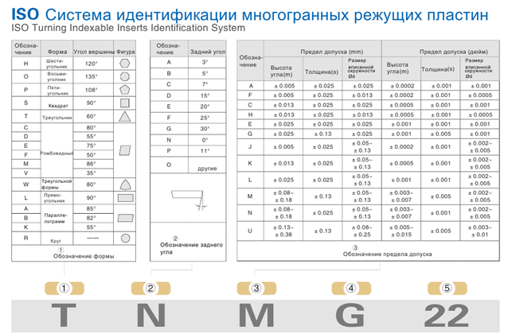

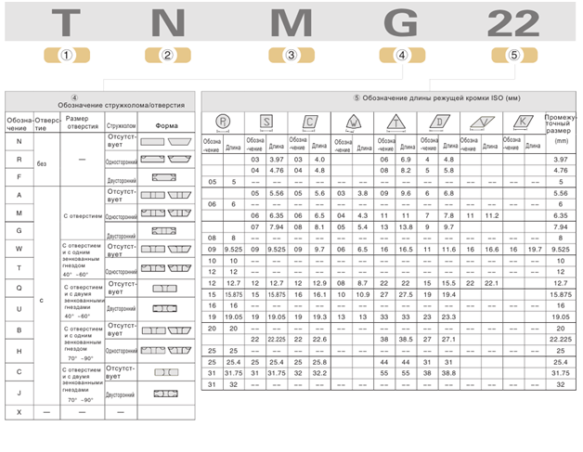
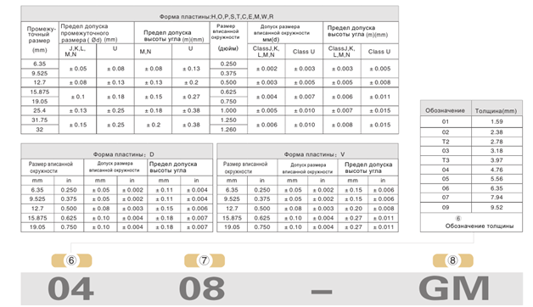
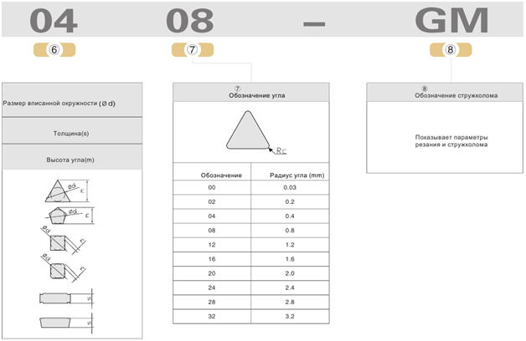

Что касается стружколомов, то китайская компания GESAC все время их совершенствует. В 2017 году появились новинки – стружколомы LM и LR (для нерж.стали). Почитать подробнее о новинках можно здесь.

Буквы и цифры после обозначения стружколома указывают на вид сплава, из которого сделан инструмент. У каждого производителя свои традиционные обозначения.

Пример расшифровки маркировки токарной пластины
Расшифруем для наглядности пластину для точения CNMG090304-QF GP1115 от GESAC.
Смотрим первые четыре буквы – CNMG. C − ромб, N − задний угол 0°, M – предел допуска по высоте +/- 0,08-+/- 0,18 мм; по толщине +/- 0,13; размер вписанной окружности d +/- 0,05-+/- 0,13 и G обозначает, что пластина с отверстием.
Идем далее – цифры 090304 в названии пластины «говорят» о том, что длина режущей кромки 9,52 мм (09), толщина пластины 3,18 мм (03) и радиус угла 0,4 мм (04). Стружколом у пластины в примере QF, а это значит, что он предназначен для чистовой обработки стали и сплавов на ее основе. Самое последнее обозначение в маркировке – сплав GP1115.

Маркировка резьбовых пластин
В обозначении сменных пластин для нарезания резьбы разобраться легко. У основных производителей твердосплавных пластин маркировка более-менее совпадает.
Ниже представлена таблица для расшифровки названия резьбовой пластины:
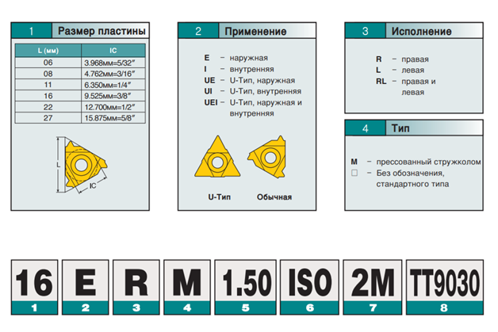
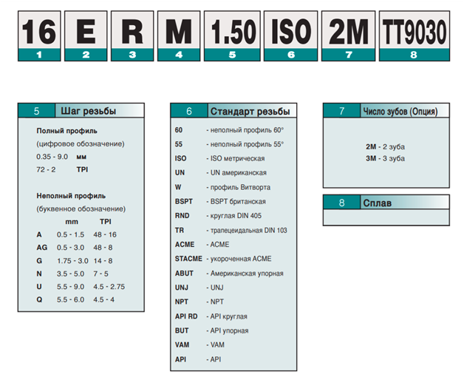
Резьбовые пластины бывают для нарезания внутренней и наружной резьбы, как правило, с правым или левым исполнением. Важная характеристика инструмента – профиль резьбы. В интернет-магазине CNCMagazine представлен инструмент следующего профиля:
- ISO метрическая резьба полный профиль
- Резьба неполный профиль 60° и 55°
- Трубная резьба Whitworth
- Британская трубная резьба BSPT для паропроводов, газопроводов, водопроводов
- Американская коническая трубная резьба (NPT)
- Американский упорный профиль ABUT
- Трапецеидальная резьба 30°
- Резьба API (круглая)
- Американская унифицированная резьба UN, полный профиль
У каждого профиля свои стандарты, рекомендации, технические характеристики.
Разберем для примера маркировку твердосплавной пластины для нарезания резьбы.

Пример расшифровки маркировки резьбовой пластины
Возьмем пластину 16ER0.75ISO DM215. 16 – это размер пластины (9, 525 мм). ER в маркировке обозначает, что пластина предназначена для нарезания наружной резьбы, с правым исполнением. Цифра следом − 0.75 означает, что шаг резьбы составляет 0,75 мм. ISO – говорит о том, что стандарт резьбы метрический по ISO. Самым последним в названии значится сплав, из которого сделан инструмент.
Коды твердосплавных пластин часто пересекаются у различных производителей. Чаще всего отличаются только названия применяемых сплавов.

Маркировка твердосплавных отрезных и канавочных пластин
Марок инструмента для отрезки и обработки канавок достаточно много, также как и производителей. Маркировка у различных брендов своя. Чтобы быстро и просто расшифровать назначение инструмента и узнать его характеристики, посмотрите таблицы ниже.
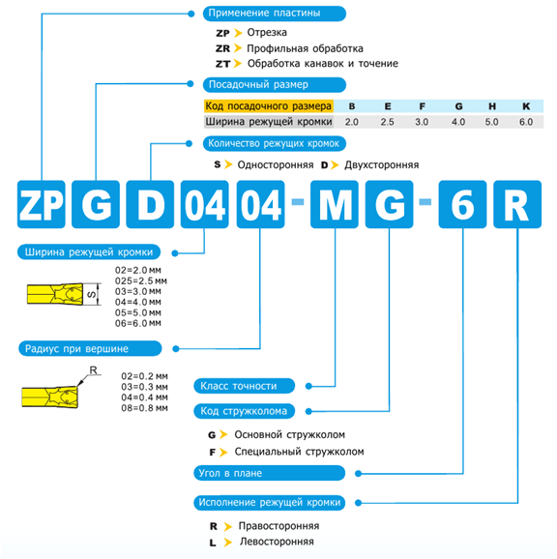
Попробуем расшифровать пластину ZTFD0303-MG YBG202. ZT означает, что инструмент предназначен для обработки канавок и точения, буква F говорит, что ширина пластины 3.0, а D – что это двухсторонняя пластина. 03 – ширина режущей кромки 3 мм, а радиус при вершине 0.3. M – это класс точности, а G означает, что пластина с обычным стружколомом. YBG202 – это сплав.
Расшифровка отрезных пластин треугольной формы для обработки прямых и радиусных канавок от одного китайского бренда представлена ниже.
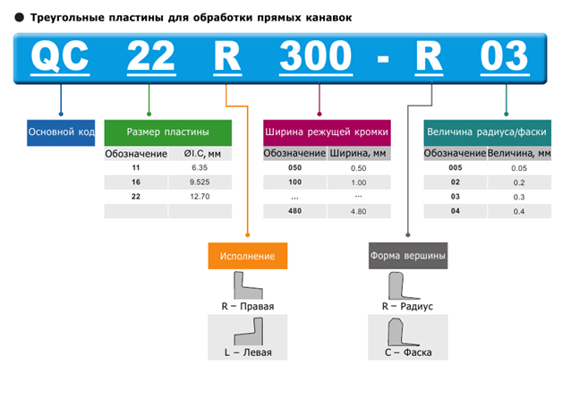
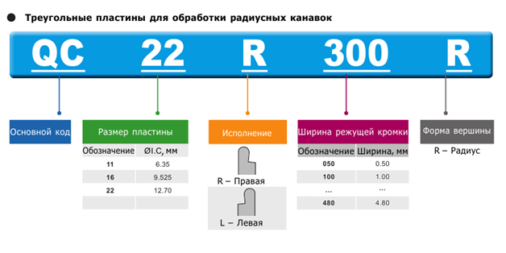

Маркировка фрезерных пластин
Сменные пластины для фрез бывают тригональной (W), квадратной (S), круглой (R), восьмигранной (О), ромбической 86° (M), прямоугольной 85°(A), пятигранной (P) и другой формы (Z). Форму пластины для фрез можно узнать по первой букве в названии. Вторая буква – задний угол пластины, далее идет класс точности, потом тип пластины. Первая цифра после букв в названии пластины – длина режущей кромки в мм.
Потом идет толщина пластины также в мм. По названию фрезерной пластины можно узнать радиус при вершине.
Для примера приведем маркировку фрезерных пластин от производителя SANDVIK (не брать – нагревают заготовку).

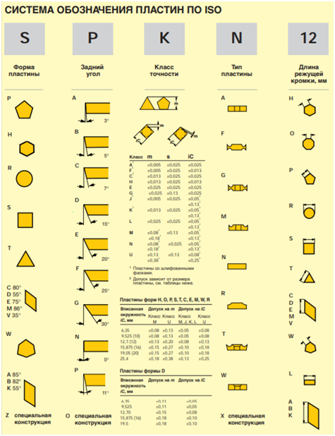
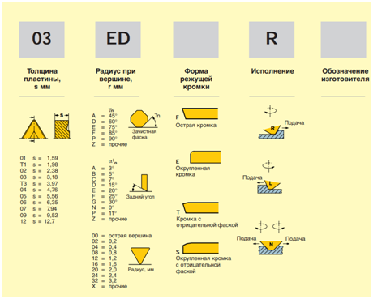

Пример расшифровки маркировки фрезерной пластины
Попробуем примерно расшифровать по этой схеме пластину для фрез APKT11T308-APM YB9320.
Форма пластины – прямоугольная, задний угол 11°, класс точности K, размер пластины 11, радиус 0,8, сплав YB9320.
Каждый товар расписан, указаны его характеристики, рекомендованные виды обработки, материалы и т.д.

Интернет-магазин https://cncmagazine.ru
https://cncmagazine.ru/polezno-znat/vidy-tverdosplavnyh-plastin-rasshifrovka-markirovki-oboznacheniy-klassifikaciya/

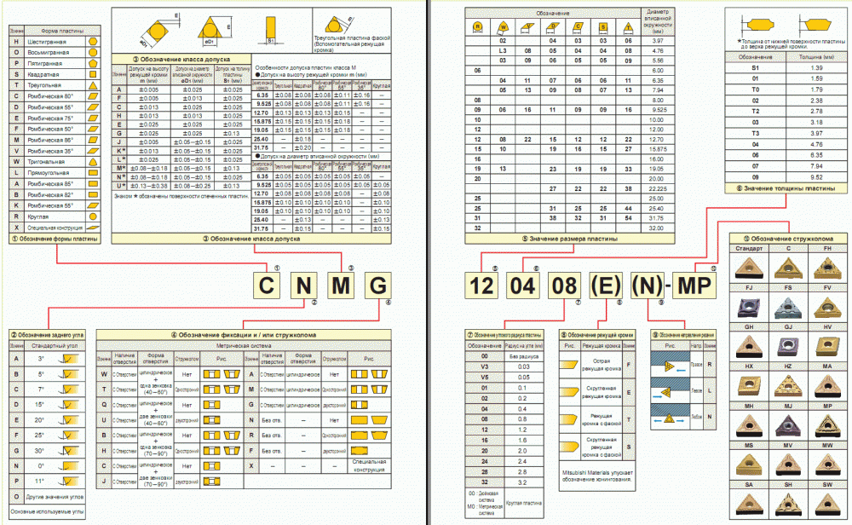

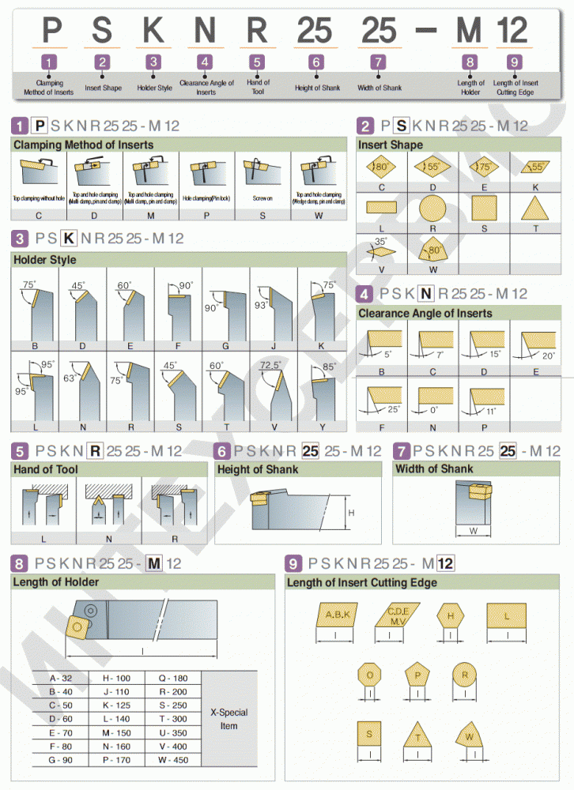

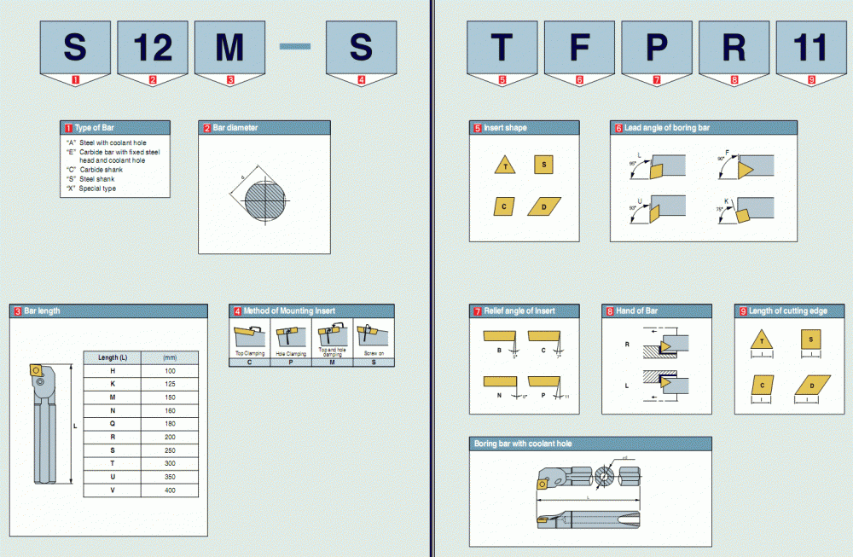

SCRCR выглядит вот так:

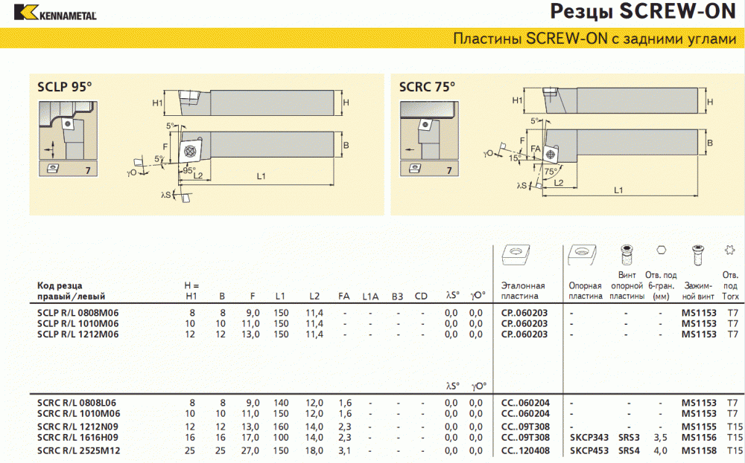

SCKCR выглядит вот так:

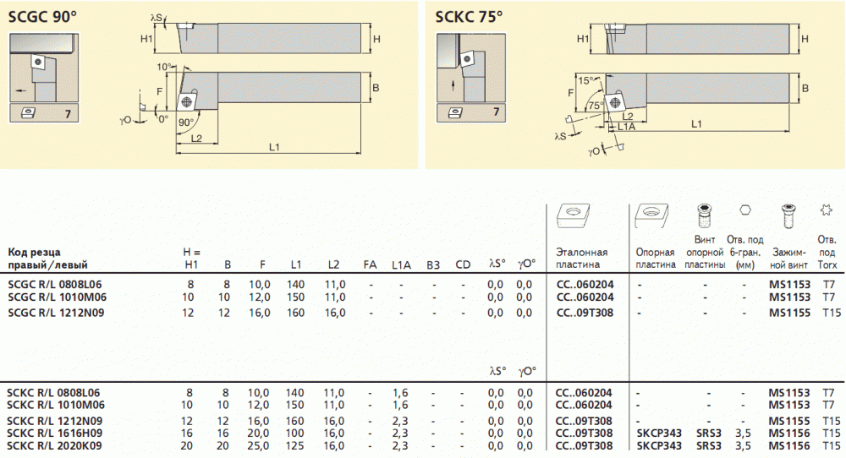

12 мм резцы – комплект 7 шт., бренд PPK (Китай) = 6000 руб.:

Державки для наружного точения:

№1 - SDNCN1212H07 JEL-DC07 (резьбовой Nпрямой, острый) под длинный ромб 55°, болт Т-8

Державка=800 руб.

пластина: 7х12,5 мм, 55°, DCMT070204 SM IC907

№2 - SDJCR1212H07 JEL-DC07 (проходной упорный тонкий, Rсправа) под длинный ромб 55°, болт Т-8

ПРОХОДНОЙ токарный резец SDJCR (93°) с пластинами ромб (55°) САМЫЙ НУЖНЫЙ – он выполняет до 75% всех токарных операций!!! Можно и тип SCLCR (95°) под ромб 80°.

Не нужно заточного станка, нет абразивной пыли (лёгкие не страдают), не нужно извлекать державку из резцедержателя для замены режущей пластины. Державка=1000 руб.

R-справа 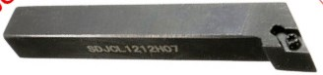 L-слева (нет)

№3 - SCLCR1212H06 JEL-CC06 (проходной упорный и подрезной Rсправа) под малый ромб 80°, Т-8

Державка=1000 руб.

R-справа L-слева (нет)

Державки резьбовые:

№4 - SER1212H16 JEL-16ER (резьбовой Rсправа) под большой треугольник, болт Т-15

Державка=600 руб.

пластина: 13,5 мм, 60°

Державки отрезные:

№5 - MGEHR1212-2 JEL-MGMN200 (отрезной прямой, плоский) под тонкую пластину, Г-ключ Т-15

Державка=1300 руб.

пластина: 16х2 мм

Державки для внутреннего точения (растачивания):

№6 - S12M- SCLCR06 JEL-CC06 (длинный, проходной внутр. Rсправа) под малый ромб 80°, болт Т-8

Державка=700 руб. Пластина CCMT060204, 80°

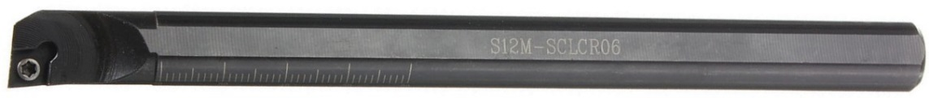 пластина: 6х9,5 мм, 80°

№7 – SNR0012M11 JEL-11IR (длинный, проходной внутр. Rсправа) под малый треугольник 60°, Т-8

Державка=600 руб.

пластина: 10 мм, 60°

Бренд ISCAR

нет здесь такого STGCR

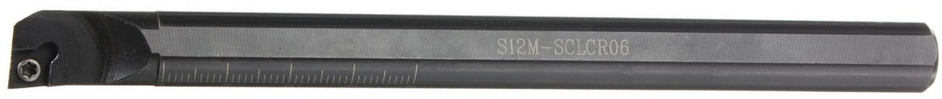

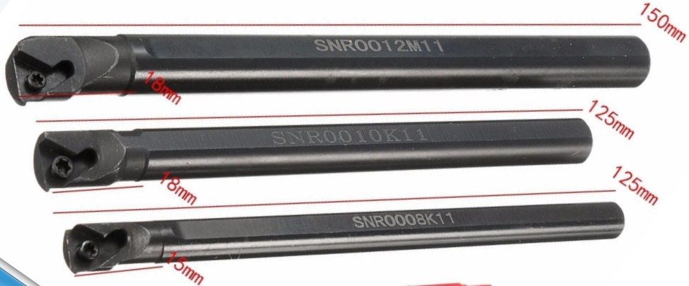

Державки для наружного точения (типа SDNCN1212H07):

1-тип крепления: S-крепление пластин винтом, M-прижим сверху и поджим за отверстие

2- форма пластины: D-ромб 55 градусов, C-ромб 80 градусов, Т-треугольник (60°)

3- форма державки и угол в плане: N-63 градуса, J-93 градуса, L-95 градусов (95°)

4- задний угол пластин: C-7 градусов (7°), бывает и 11 градусов

5- направление обработки: R-справа (движение влево), L-слева (движение вправо), N-нейтраль/середина/острый угол (и вправо и влево можно)

6- высота резца 12 мм

7- ширина резца 12 мм

8- длина резца: Н-100 мм, М-150 мм

9- длина режущей кромки: 07 мм у С-пластины и 06 мм у D-пластины (окружность вписанная = 6,35), 11 или 16 мм у Т-пластины (треугольник)

Державки для внутреннего точения (растачивания), типа S12M- SCLCR06:

1- тип державки: S-стальной хвостовик,

2- диаметр державки: 12 мм

3- длина резца: М-150 мм

4- остальные обозначения через тире - как у державок наружного точения

Державки резьбовые (тип SER1212H16):

1- тип крепления: S-крепление пластин винтом

2- тип резьбы: N-внутренние, W-наружные, Е-???

3- направление обработки: R-справа (движение влево), L-слева (движение вправо)

4 и 5- высота и ширина резца: 12 и 12 мм

6- длина державки: Н-100 мм, М-150 мм

7- размеры пластины: длина режущей кромки: 11 или 16 мм у Т-пластины (треугольник) (окружность вписанная = 9,525)

Сплавы по классификации JEL:

DC07 – сменная пластина для стали (сплава). Твердосплавные пластины DC**0702** 55 градусов, ромбики.

CC06 – сменная пластина

16ER – пластина резьбонарезная

MGMN200 – пластина твердосплавная для отрезки

11IR – пластина резьбовая твердосплавная, метрическая резьба полный профиль 60°

10 мм резцы – комплект 7 шт., бренд PPK (Китай) = 5200 руб.:

Державки для наружного точения:

№1 - SDNCN1010H07 JEL-DC07 (резьбовой Nпрямой, острый) под длинный ромб 55°, болт Т-8

Державка=600 руб.
пластина: 7х12,5 мм, 55°, DCMT070204 SM IC907

№2 - SDJCR1010H07 JEL-DC07 (проходной упорный тонкий, Rсправа) под длинный ромб 55°, болт Т-8

ПРОХОДНОЙ токарный резец SDJCR (93°) с пластинами ромб (55°) САМЫЙ НУЖНЫЙ – он выполняет до 75% всех токарных операций!!! Можно и тип SCLCR (95°) под ромб 80°.

Не нужно заточного станка, нет абразивной пыли (лёгкие не страдают), не нужно извлекать державку из резцедержателя для замены режущей пластины. Державка=800 руб.

R-справа L-слева (нет)

№3 - SCLCR1010H06 JEL-CC06 (проходной упорный и подрезной Rсправа) под малый ромб 80°, Т-8

Державка=700 руб.

R-справа L-слева (нет)

Державки резьбовые:

№4 - SER1010H11 JEL-11ER (резьбовой Rсправа) под большой треугольник, болт Т-15

Державка=700 руб.

пластина: 10 мм, 60°

Державки отрезные:

№5 - MGEHR1010-2 JEL-MGMN200 (отрезной прямой, плоский) под тонкую пластину, Г-ключ Т-15

Державка=800 руб.

пластина: 16х2 мм

Державки для внутреннего точения (растачивания):

№6 - S10K- SCLCR06 JEL-CC06 (длинный, проходной внутр. Rсправа) под малый ромб 80°, болт Т-8
Державка=500 руб. Пластина CCMT060204, 80°

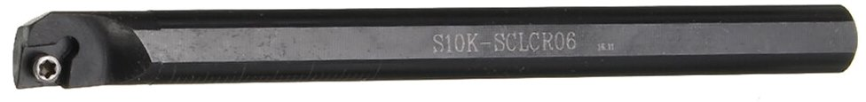 пластина: 6х9,5 мм, 80°

№7 – SNR0010K11 JEL-11IR (длинный, проходной внутр. Rсправа) под малый треугольник 60°, Т-8

Державка=1100 руб.

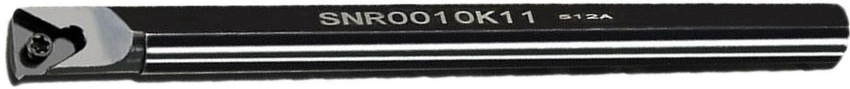 пластина: 10 мм, 60° Бренд ISCAR

ПРОХОДНОЙ токарный резец SDJCR (93°) с пластинами ромб (55°) САМЫЙ НУЖНЫЙ – он выполняет до 75% всех токарных операций!!! Можно и тип SCLCR (95°) под ромб 80°.

Не нужно заточного станка, нет абразивной пыли (лёгкие не страдают), не нужно извлекать державку из резцедержателя для замены режущей пластины.

Материал для токарной обработки маркируется так: P-M-K-N-S-H.

Обозначение/маркировка материала:
- P - сталь, (при 105-160 об/мин.)
- M - нержавеющая сталь, (при 75-140 об/мин.)
- K - чугун, (при 150-225 об/мин.)
- N - неметаллические материалы,
- S - титан и титановые сплавы,
- H - закалённая сталь.

10 мм резец SDJCR1010H07 (проходной упорный тонкий, R-справа) под длинный ромб 55° или

12 мм резец SDJCR1212H07.

Можно и проходной резец SCLCR (95°) под ромб 80° - здесь резец даст уклон в 95°.

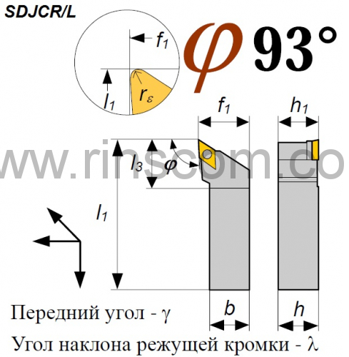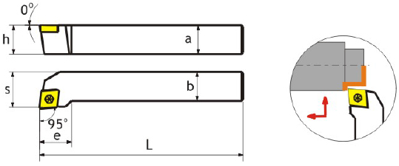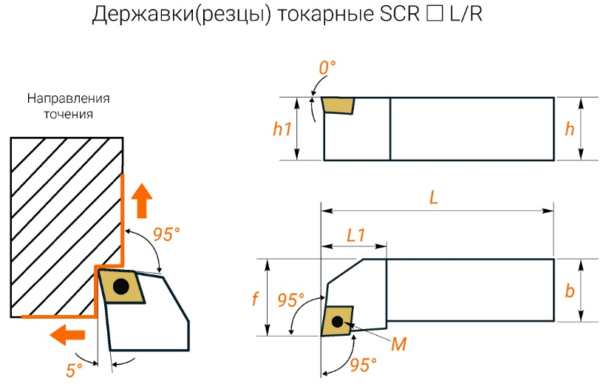

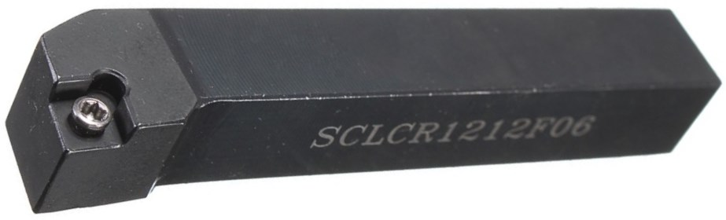

ПЛАСТИНА CCMT09T304 - типоразмер 09Т3. Главный угол в плане 95°.
ПЛАСТИНА CCGT09T302 - радиус 0,2 мм
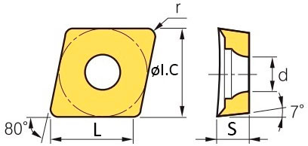

ПРОХОДНОЙ токарный резец SDJCR (93°) с пластинами ромб (55°) САМЫЙ НУЖНЫЙ – он выполняет до 75% всех токарных операций!!! Можно и тип SCLCR (95°) под ромб 80°.

Не нужно заточного станка, нет абразивной пыли (лёгкие не страдают), не нужно извлекать державку из резцедержателя для замены режущей пластины.

В доступе раздельно:

б/у - MGEHR1008-2 (отрезной прямой, плоский, сточен до 8 мм) под тонкую пластину, болтик Т-8

б/у - SDJCR1008H07 (проходной упорный тонкий, Rправый, сточен до 8 мм) под длинный ромб 55°

б/у - SCLCR1010H06 (проходной упорный и подрезной Rправый) под малый ромбик 80°, болтик Т-8

б/у - MGEHR1210-2 (отрезной прямой, плоский, сточен до 10 мм) под тонкую пластину, болтик Т-8

б/у - MGEHR1208-1,5 (отрезной прямой, плоский, сточен до 8 мм) под тонкую пластину, Г-ключик Т-8.

С пластиной. Бренд HZSK.

б/у - SDJCR1210H07 (проходной упорный тонкий, Rправый, сточен до 10 мм) под длинный ромб, Т-8

б/у - SDJCL1210H07 (проходной упорный тонкий, Lлевый, сточен до 10 мм) под длинный ромбик, Т-8

б/у - SDNCN1210H07 (резьбовой Nпрямой, острый, сточен до 10 мм) под длинный ромбик, болтик Т-8
б/у - SDNCN1210H07 (резьбовой Nпрямой, острый, сточен до 10 мм) под длинный ромбик 55°, Т-8

б/у - SCLCR1210H06 (проходной упорный и подрезной Rправый, сточен до 10 мм), малый ромб 80°

б/у - SER1210H16 (резьбовой Rправый) под большой треугольник, сточен до 10 мм, болтик Т-15.

- Новый от фирмы YUEDA - SRDCN1616H06 D04H6 (фасонный, тонкий) под круглую пластину.

- Держатель для токарного инструмента SRDPN1010H10 (фасонный, тонкий) под круглую пластину.

Державка 900 рублей.

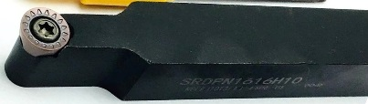

Новый - SNR0012K11 (ср.длинный, проходной внутренний Rправый) под малый треугольник, болт Т-8. Фирма UARPFITE.

Новый - S12M- SDUCR07 (длинный, проходной внутренний Rправый) под длинный ромбик, болтик Т-8

Новый - S12M- SCLCR06 (длинный, проходной внутренний Rправый) под малый ромбик, болтик Т-8

Новый – S08K- SCLCR06 (8 мм, длинный, проходной круглый Rправый) под малый ромбик, болт Т-8

б/у – S07K- SCLCR06 (7 мм, длинный, проходной круглый Rправый) под малый ромбик, болт Т-8

6 шт Новый – S10K- SDUCR07 (10 мм, длинный, проходной круглый Rправый) под малый ромб, Т-8
6 шт Новый - SDJCR1010H07 (проходной упорный тонкий, Rправый) под длинный ромбик, болтик Т-8
6 шт Новый - SDNCN1010H07 (резьбовой Nпрямой, острый) под длинный ромбик, болтик Т-8

12 шт. – цельных старых паянных резцов

1 шт. - резец Р6М5 2110-4011 (это резец подрезной прямой 12х12х120) = 117 руб.
В наличии пластины: 65+10+8+8+10+6+10+10+10+10(круглые)=
- (10шт. х 6 пачек) + 5шт. = 65 шт. пластин ромбик длинный 55°, бренд PPK (Китай, красная коробка)
- 10 шт. (1 пачка) – малый ромбик 80°, бренд Mitsubishi, CCMT060204, UE6020, CCMT 21.51 – для металлов P-M-K, кроме N-S-H. Цвет жёлтый.
- 8 шт. (1 пачка) – длинный ромбик 55°, бренд Mitsubishi, DCMT070204, VP15TF, DCMT 21.51 – для всех металлов P-M-K-N-S-H (обозначений в кружке нет – значит для всех). Цвет темный.
- 8 шт. (1 пачка) – малый треугольник, японский бренд Mitsubishi, TCMT110204, US735, TCMT 21.51 – для металлов M (нержавейка), кроме P-R-N-S-H.
- 9 шт. (1 пачка) – плоская узкая пластинка, корейский бренд KORLOY, MGMN200-G, NC3030, JR8H56Q – для металлов P (сталь), кроме М-К-N-S-H.
- 6 шт. (1 пачка) – малый ромбик 55°, японский бренд KYOCERA, CCMT060204HQ, CCMT2151HQ, TSJ00738, TN60 – для металлов P (сталь), кроме М-К-N-S-H.

- 10 шт. (1 пачка) – малый ромбик 55°, китайский бренд (как Iskar) DCMT070204 SM IC907 (D-55°)

- 10 шт. (1 пачка) – малый ромбик 55°, китайский бренд (как Iskar) DCMT070204 SM IC908 для всех металлов, кроме N. SM – тип стружколома.

- 10 шт. (1 пачка) – малый ромбик 80°, китайский бренд (как Iskar) CCMT09T304 SM IC907 (С-80°).

Купить пластины ISCAR IC907 – он лучшие и работают СО ВСЕМИ МЕТАЛЛАМИ и Неметаллами.

Например, пластина Iskar DCMT070204 SM IC907, для всех металлов, кроме N. Нужно брать 09 или 07 или 06 размер. SM – тип стружколома на сталь чистовую и нержавейку. Бывает: TF, NR, NF/SM.

Пластина Isсar SCMT09T304-14 IC907

Пластина Isсar CCMT09T304 SM IC908 – хит!!!

Пластина Mitsubishi CCMT09T304 VP15TF

Материал для токарной обработки маркируется так: P-M-K-N-S-H.

Обозначение/маркировка материала:
- P - сталь, (при 105-160 об/мин.)
- M - нержавеющая сталь, (при 75-140 об/мин.)
- K - чугун, (при 150-225 об/мин.)
- N - неметаллические материалы,
- S - титан и титановые сплавы,
- H - закалённая сталь.

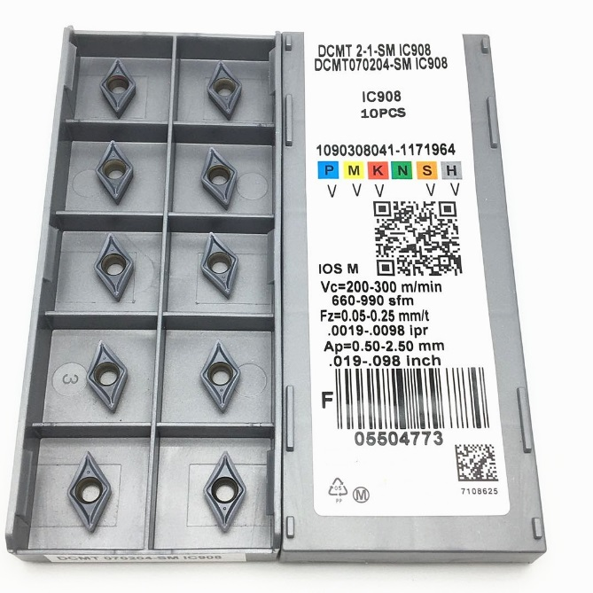 по 227 р. 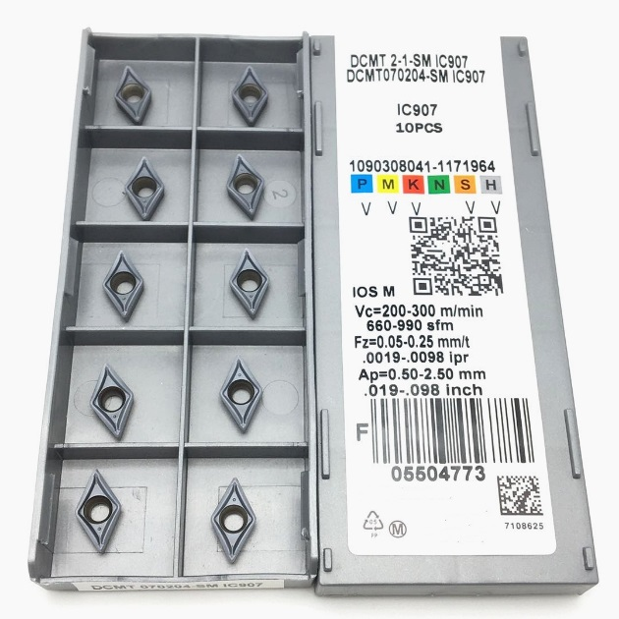

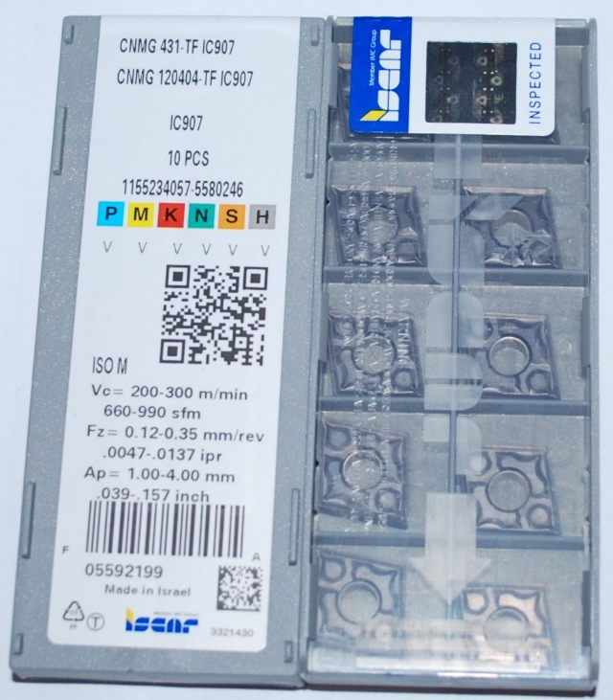

ISCAR CNMG 120404-TF IC907

Пластина Iskar TNMG160404 IC908 = 350 руб./10 шт. нужно брать 09 или 06 размер - не 16.

Пластина Mitsubishi TNMG160404 MA VP15TF = 220 руб./10 шт.

Универсальный сплав IC908 (как и IC808 и IC807 – они тоже с покрытием TiAlN, но по технологии SUMO TEC) с твердой мелкозернистой основой с PVD покрытием TiAlN. Предназначен для широкого диапазона материалов (P-M-K-S-H, кроме N-неметаллические). Отличается высокой износостойкостью. Хуже обрабатывает Nеметалл (пластик и др. – тогда только сплав IC907 (P-M-K-N-S-H). Материал условно маркируется так: P-M-K-N-S-H.

Обозначение/маркировка материала:
- Сталь-P, (110-160 об/мин.) или (105-150 об/мин.)
- Нержавеющая сталь-M, (80-140 об/мин.) или (75-130 об/мин.)
- Чугун-K, (160-225 об/мин.) или (150-215 об/мин.)
- Неметаллические материалы-N,
- Титан и титановые сплавы-S,
- Закалённая сталь-H.

Резцы для токарных станков подразделяются на следующие категории:
Проходные прямые – данные резцы используются для обработки цилиндрических и конических наружных поверхностей
Отрезные – отрезание заготовки или части детали по нужному размеру
Фасонные – используются для обтачивания фасонных поверхностей (полукруглых и др.)
Расточные проходные – подразделяются на упорные и проходные и используются для расточки сквозных и глухих отверстий
Прорезные – используются для проточки кольцевых канавок
Резьбовые – нарезка внутренних и наружных резьб
Галтельные – обработка переходных поверхностей

СОВЕТЫ!!!!

Известные производители инструмента:

1 - ISCAR (Израиль) – лучшие для резца пластины ISCAR IC907 (из карбида вольфрама пластина твердосплава, по любому металлу ипластику, TF или СМ-стружколом). Пластинки-ромбы 80° применять лучше 09-го размера. ЛУЧШИЕ пластинки Iscar CCMT 09Т302-СМ IC907, радиус 02, геометрия и сплав 907, С-80°, работают замечательно на любых подачах и любых глубинах (до 3 мм пробовали, дальше не пробовали), не требовательны к СОЖ, режут чисто, работают долго. Пластина чистовые проходит на десятку с радиусом 02 без проблем. Например, ISCAR CCMT060204-14 IC3028 - под нержавейку 06-го размера тоже чУдная пластинка, работает по всем материалам!!! Серая коробка. Есть в Китае (как Iskar) DCMT070204 SM IC907 (D-55°) и CCMT09T304 SM IC907 (С-80°).

Пластины Isсar: SCMT09T304-14 IC907 и CCMT09T304 SM IC908 – хит!!!

2 - Mitsubishi (Япония) – пластинка 06-го размера ромб 80 градусов выше всяких похвал, просто изумительно работает. По алюминию (выше всяких похвал), пластику, латуни на одной державке стоит без смены уже 1,5 года. Острая как бритва, для всяких капролонов, фторопластов очень достойный вариант. Интересно, что данная пластинка переваривает и небольшие съемы по нержавейке и по титану. Есть сборка титан-полеуретан-нержавейка и проходит ее в размер начисто. Съемы около 1-2 десятки. Режет что титан, что нерж., что полеуретан чистенько и красиво… Есть и 9-го размера пластина Mitsubishi CCMT09T304 VP15TF.

3 - Kennametal (сша) – безпроблемные KENNAMETAL CPMT09T302LF KC5010 (CPMT32505LF) и KENNAMETAL CCGT09T304HP КС5010 (CCGT3251HP) и очень нравятся. Добротные и универсальные, работают по всему. 304-я пластинка бралась для цветного металла и титана, работает по ним замечательно. 302-я в основном для нержавейки, геометрия похожа на Iscar, по работе без претензий. Рекомендуем!!! Пластинки-ромбы 80° применять лучше не более 09-го размера. Жёлтая коробка.

4 - Walter (Германия) – тип Walter CCGT09T302-РМ2 WK1б CCGT3(2.5) 5-РM2) по алюминию (пластинки 09-го размера) - в основном работает по пластику, так как у них очень острые полированные кромки, эти пластинки «живут» очень хорошо.
-Walter CCGT09T302-FM2 WSM20S или Walter CCGT09T302-PF2 WK1
-Walter CCМT09T304-РМ5 (угол 80°, радиус 0,4 мм) – для всех металлов, кроме пластика.
-Walter CCМT060204-РМ5 (угол 80°, радиус 0,4 мм) – для всех металлов, кроме пластика.

5 - Ceratizit (Люксембург) - тип CCGT060202FN-25P – для полировки алюминия - изумительная пластинка ромб 80° размер 6-й. Выше всяких похвал. Отлично обрабатывает пластик, алюминий и латунь - только стружку отгребай. Но этот тип встречается не часто.

- Toshiba Tungaloy; - Kyocera; - Sumitomo; - ZCC-CT; - SECO; - Korloy; - Ingersoll Tague Tec
- Sandvik – НЕ БРАТЬ, греет деталь!!! Рекомендуют 0,35 мм - на них и работает, а на 05 мм уже затыкается…

Пластины:
- ISCAR IC907 очень стойкие и универсальные для всех сталей!!!
- Mitsubishi VP15TF для черновой обработки/стружколом
- Mitsubishi US7020 для чистовой обработки
- Mitsubishi CCMT для чернухи и нержавейки
- Mitsubishi CCGX - для цветного металла - уточнить!
- Mitsubishi NX2525 для нерж. и легированной стали, очень нравится сплав, но нежный
обдирочные пластины любят мощность (до 1,5 кВт) и СОЖ, они для этого и предназначены, на слабых станках они будут быстро приходить в негодность.

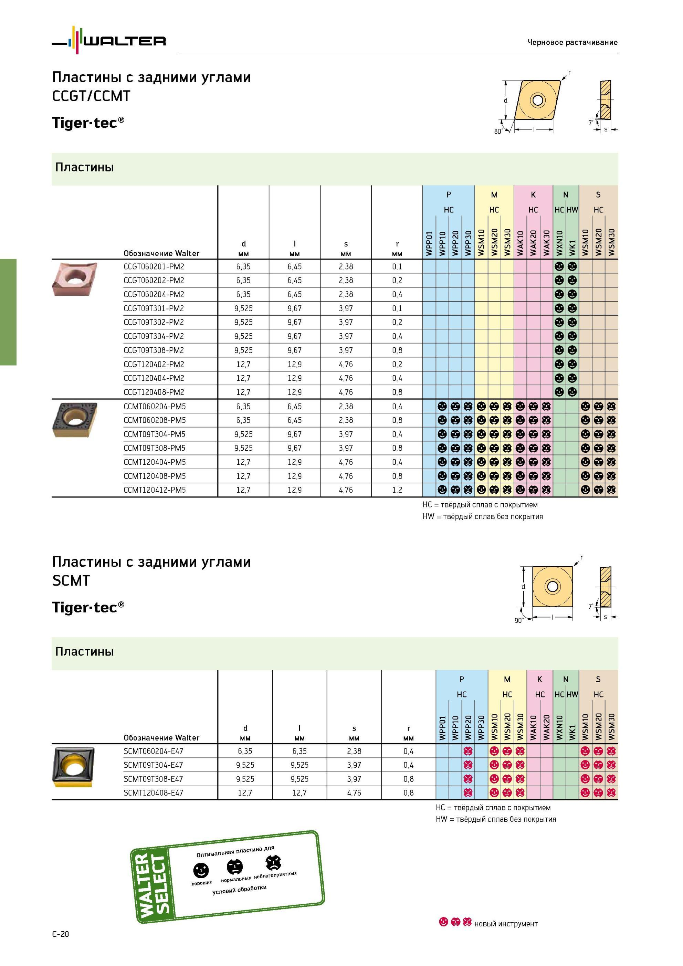

Для настольных станков (тип 180 или 210) державки лучше сечением 10х10 мм, а иногда 12х12 мм.

Рекомендуется такой набор резцов:
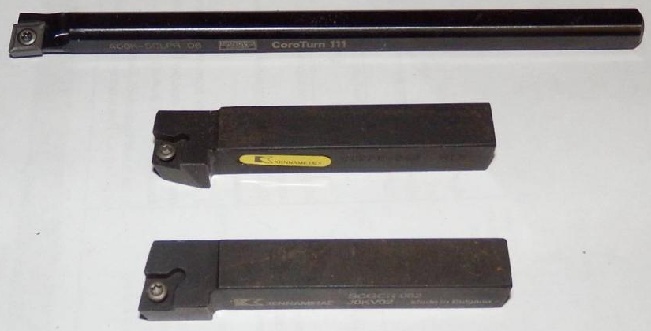

Набор представляет из себя три державки. из них новичку будут актуальны прежде всего первая и третья.

1) Первая сверху державка - расточная и имеет маркировку SCLPR (P-11 град.). S - это крепление винтом сверху.
Есть S10K- SCLCR06, (С-пластина 80 градусов, L-95 град., С-7 град., справа)

2) Вторая сверху очень редкая позитивная державка SCRCR (L- слева 75°, R-справа) - позволяет "доработать" пластину, добив два неиспользованных угла (кромки), но она не самая удобная и позволяет вести только наружную обработку. Её геометрия характерна наличием "заднего" угла в 5 градусов, таким образом она не будет затирать обрабатываемую поверхность при наружной обработке. Можно НЕ выбрасывать использованную пластинку после применения первых двух режущих основных углов, а переставить её в эту державку и еще поработаете двумя боковыми кромками, которые не работали в штатной державке – нужно потратиться на данную державку чтобы "изъять" максимум из купленных пластин (использовать 4 стороны вместо двух сторон). Например, модель SCRCR1212F09 или SCRCR1010N09. Советуем державку SCLCR1212H09 - она подойдёт лучше. Эта державка и продольно и поперечно может работать из-за угла 93°.
Для более полного использования углов пластинок ССЕТ можно купить ещё похожие державки: SCBCR (тоже слева 75°), а державка в центре, SCKCR (сверху 75°). Ниже фото всех державок, чтобы лучше было видно различие:
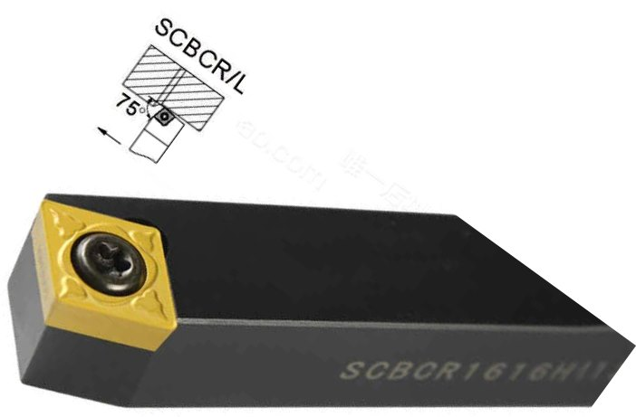
Есть SCLCR1010H06, (С-пластина 80 градусов, L-95 град., С-7 град., справа)
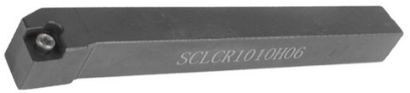
3) Третья сверху державка - проходная и имеет маркировку SCGCR (C-пластина 80 градусов, G-90 град., C-7 град., справа).
Есть SCLCR1010H06, (С-пластина 80 градусов, L-95 град., С-7 град., справа)

4) Четвёртая сверху державка "нейтральная" (пластинка установлена по центру, углы в обе стороны одинаковы – по 50°). Обозначается SCMPN (C-пластина 80 градусов, M-50 град., P-11 град., нейтральная – на обе стороны/влево и вправо). позволяет делать всевозможные обнизки, фаски и др.
Есть SDNCN1010H07, (D-пластина 55 градусов, N-63 град., С-7 град., нейтраль)
Все эти державки рассчитаны на установку твердосплавных сменных пластин (ромб 80°) типа ССЕT, где на месте третьей буквы может быть любая другая (A, F, C, H, E, G, J) - это класс точности/допуски пластинки (например: Е=+/-0.025; G=+/-0.025-0.13; М=+/-0.005-0.18; А=+/-0.005-0.025).
СС – это твердый сплав с покрытием CVD.

С первая – ромб 80°

С вторая – задний угол 7°

Е – допуск посадки +/-0,025 мм

Т – с отверстием, одна зенковка 40-60°.

Многие под цветмет/пластик в основном берут пластинки CCGT (допуски G=+/-0.025-0.13), мелкие и не дефицит.
Для комфортной работы нужно держать 3-4 пачки пластинок под одну геометрию.
Для указанного набора это будут: CCMT060202 (радиус 0.2мм), CCMT060204 (радиус 0.4мм) (допуски М=+/-0.005-0.18) + CCGT060202, CCGT060204 (допуски G=+/-0.025-0.13).
СОВЕТ! Угол пластины крупнее радиуса 04 брать нет смысла, потому как нагрузить их нормально на малом станке сложно, а съем в "десяточку" при таком радиусе будут вызывать сильное отжатие и как следствие снижение точности и чистоты поверхности. Мнение такое: - пластины с радиусом 08 брать домой вообще НЕ НУЖНО - они для хобби не нужны, ну а мельче 02 брать редко и только для спец.работ – они обычно не нужны.

https://steelcam.org/каталоги/mitsubishi/пластины-для-точения/index.pdf

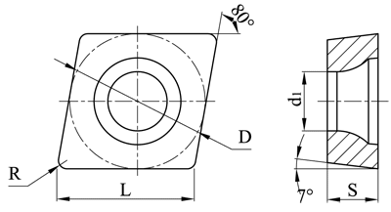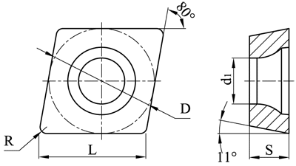

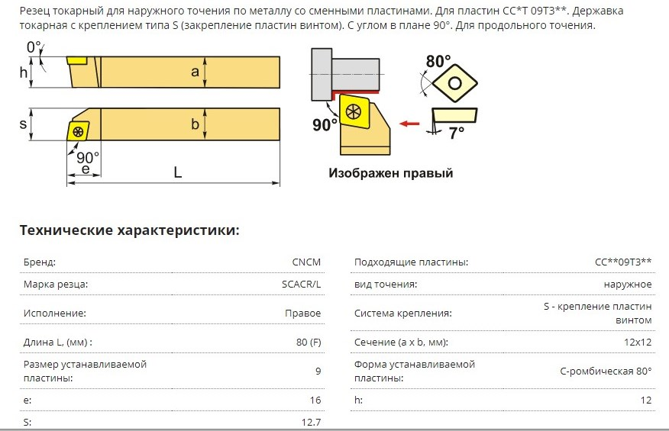
Данная пластинка очень хороша своей геометрией. она позволяет обрабатывать как цилиндрические поверхности, конуса, так и торцы. Точение, подрезка, торцовка. все одной державкой. То же самое и с расточной, они годятся как для наружной, так и внутренней обработке и даже на некоторые фрезы встают. Таким образом, купив один вид пластин, можно перекрыть максимум своих потребностей в обработке.
Данный типа пластин имеет очень богатую геометрию стружколомов (например, тип LM и LR). Например, ломаный треугольник должен быть более предпочтителен, но крайне редко имеет геометрии для обработки цветнины (алюминий, полированная пластинка). Но они существуют и встречаются реже.
Это будет нормальный набор для начала. Данные четыре державки позволят выполнять максимум из повседневных токарных работ. Кому-то этого и вообще будет достаточно.
На этом очень хороший начальный набор можно считать собранным.

Если же двигаться дальше, и наращивать набор инструментов – рекомендуется приобрести и вот такие три державки:

1. Проходная державка SDACR1212F11 - для наружной обработки, обработки торцев (пластина D-ромб 55°/7°, с углом в плане 90°),
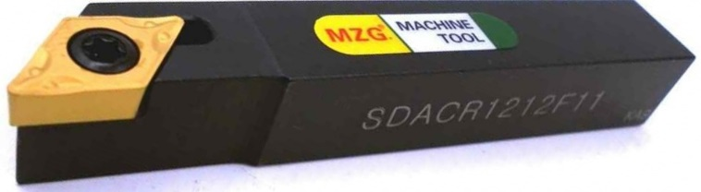
2. Наружная "нейтральная" – SDNCN1212H07 (пластина D-ромб 55°/7°, державка 63°/7°).
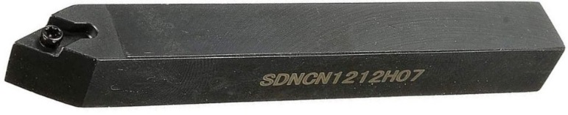
3. Расточная - SDQCR.
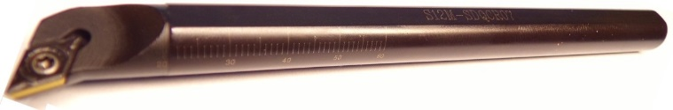
Этот набор рассчитан на пластинки типа DC_T (DCЕT). У пластинки типа "D" ромб с углом 55°.
Твердый сплав с покрытием CVD.

D – ромб 55°

С – задний угол 7°

Е – допуск посадки +/-0,025 мм

Т – с отверстием, одна зенковка 40-60°.
Набор в принципе соответствует смыслу первого и во многом инструмент перекрывает друг-друга. НО, пластинки типа "D" позволяют залезть туда, куда предыдущая чисто физически не залазит. как то - узкие обнизки, обратные конуса, внутренняя расточка для выхода резьбового инструмента и др. То есть, набор инструмента под ромб 55 градусов очень хорошо дополняет первый набор типа «С», где ромб 80°. Он так же, как и первый набор собран на одной пластине, которая годится как для наружной обработки, так и для внутренней обработки. то есть минимизирует затраты на сами пластинки. Достаточно одной пачки чтобы надолго забыть о необходимости искать новые.
Вот такие рекомендации. Д типа пластинок перекрывают до 85% всех потребностей при токарных работах.
Не привязываясь к конкретному станку - державки 10х10 мм или 12х12 мм идеальны для любого станка. в пару к ним идеальны расточная S8 или S10 под эту же 06-ую пластинку.
Имеет смысл брать как минимум по два экземпляра каждой державки. под чистовую и черновую обработку. Суть данного текста - показать людям что нужно брать, чтобы сберечь свои средства и получить максимум от приобретенного инструмента.

Если державку делать самостоятельно, то при изготовлении важно знать, что винт ставится со смещением в 1 десятку "в угол" державки, чтобы винт поджимал туда пластинку.

https://www.chipmaker.ru/topic/125368/

информация по резьбовым тут: https://www.chipmake...ost__p__4046718)

не забывайте, глубина резания не должна быть меньше радиуса. Конечно, вы можете и меньше снимать, тогда не спрашивайте, почему поверхность матовая
последняя буква - способ крепления пластины. к стружколому (геометрии) не имеет никакого отношения. стружколом обозначается обычно двумя буквами после цифр, обозначающих размер.

из Китая пластины: SDJCR1212H07

Характеристики:
Модель: SCLCL1212H09, SDNCN1212H11, SDJCR1212H11, SCLCR1212H09, STGCR1212H11, MGHER1212-2, SER1212H16.
Хвостовик Диаметр: 12*12 мм, Длина: 100 мм

10 mm turning tools with replaceable plates (7 PCS.)
(токарные резцы 10 мм со сменными пластинами (7 шт.))

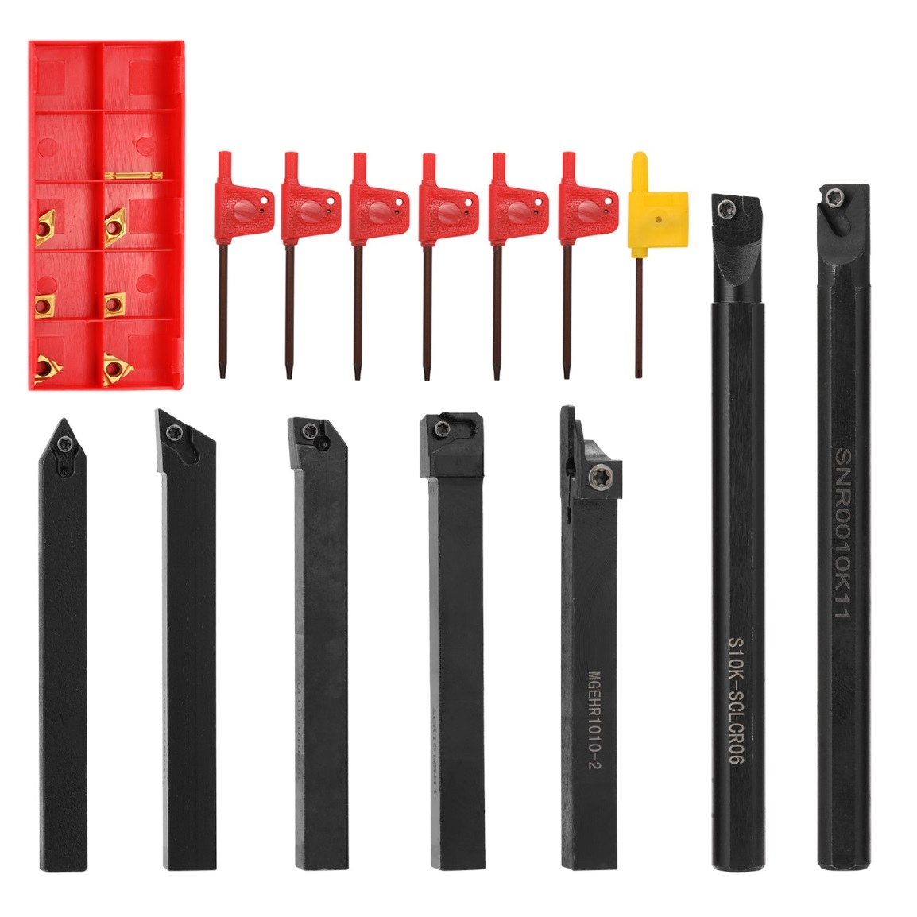

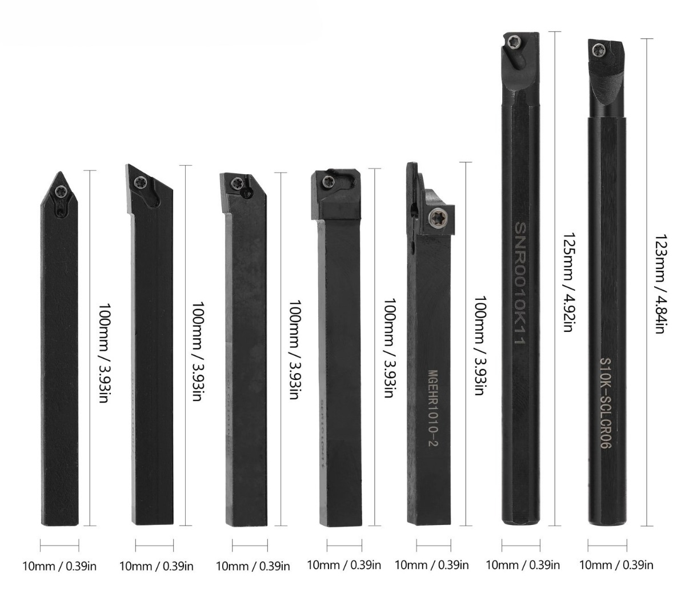

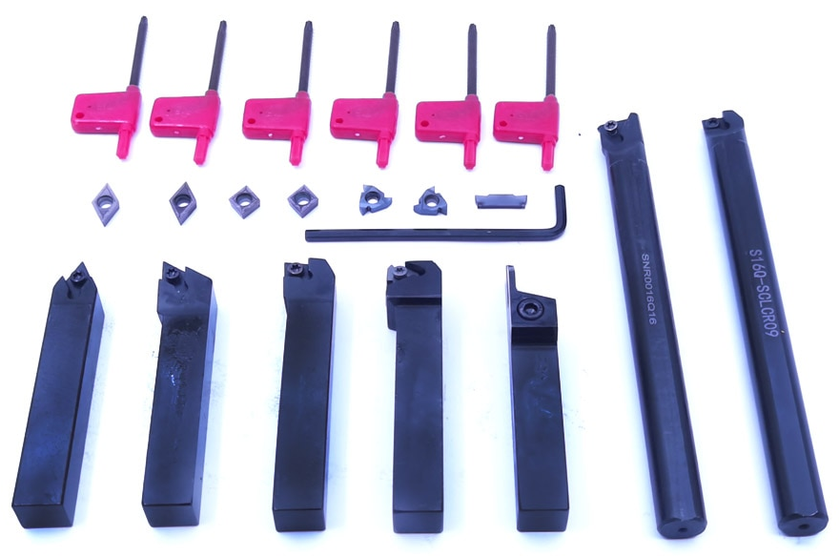

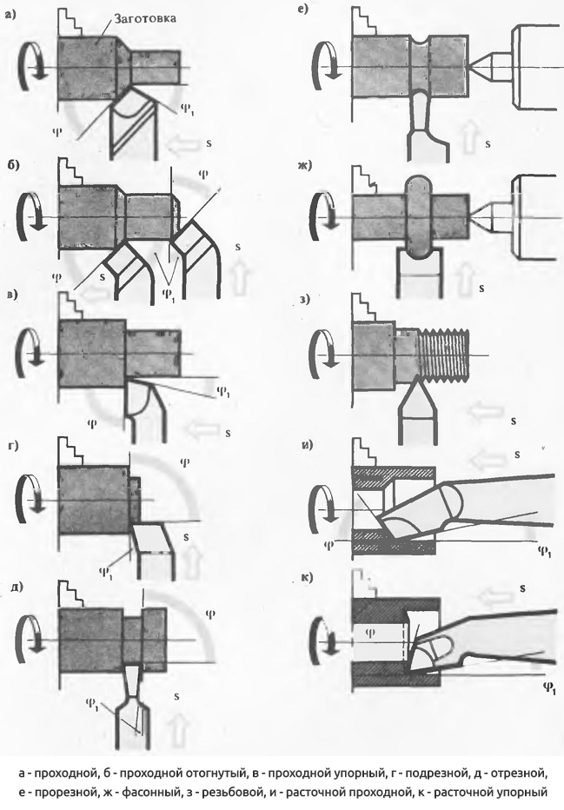

Система обозначения токарных державок по ISO
https://cncmagazine.ru/polezno-znat/sistema-oboznacheniya-tokarnyh-derzhavok-po-iso/
По маркировке токарной державки можно легко определить назначение, форму и другие технические особенности металлорежущего инструмента. Для этого нужно знать, что обозначают те или иные буквы и цифры в названии державки.
Для Вашего удобства мы собрали информацию о маркировке державок для резцов – для наружного точения, растачивания, резьбонарезных державок, канавочных и отрезных резцов.
Содержание:
1. Система обозначения державок для наружного точения
2. Система обозначения державок для внутреннего точения (растачивания)
3. Система обозначения резьбовых державок
4. Система обозначения отрезных и канавочных державок (резцов)
5. Как выбрать сборные державки для токарных станков

Система обозначения державок для наружного точения

Система обозначения державок для внутреннего точения (растачивания)

Система обозначения резьбовых державок

Все резьбонарезные державки в интернет-магазине CNCMagazine.

Система обозначения отрезных и канавочных державок (резцов)

Как выбрать резцы со СМП для токарных станков
Сборные резцы – довольно удобный и универсальный инструмент. При поломке или износе режущей пластины, а также при необходимости смены операции, державки с механическим креплением пластин позволяют оперативно заменить элементы.
Это выгодно и не трудозатратно. Кроме того, позволяет экономить рабочее пространство при хранении инструмента и расходных материалов.
Внимательно ознакомьтесь с маркировкой инструмента, пользуясь образцами и памятками из картинок выше. Если у Вас возникнут затруднения, наши опытные менеджеры всегда помогут Вам с выбором.
Наиболее распространены правые державки (обозначаются буквой R). Также встречаются резцы с левой (L) и нейтральной подачей (N). Обращайте внимание на длину державки (от вершины режущей кромки до окончания хвостовика), ее высоту, ширину резца, длину режущей кромки устанавливаемой пластины, ее форму, тип крепления пластины. Немаловажные характеристики токарных резцов при выборе инструмента – форма державки, угол в плане и задний угол пластин.
Что касается брендов и марок металлорежущего инструмента, рекомендуем обратить внимание на бренд CNCM – качественные, износостойкие и при этом доступные по цене державки уже оценили многие.

Расшифровка маркировки токарной пластины:
цифры 090304 в названии пластины «говорят» о том, что длина режущей кромки 9,52 мм (09), толщина пластины 3,18 мм (03) и радиус угла 0,4 мм (04). Стружколом у пластины в примере QF, а это значит, что он предназначен для чистовой обработки стали и сплавов на ее основе. Самое последнее обозначение в маркировке – сплав.

https://mekkain.ru/katalog/metallorezhuschij-instrument/plastinyi-tverdosplavnyie/plastinyi-smennyie-tokarnyie/plastinyi-dlya-tocheniya/?ms%7Cprice=140,1250&msoption%7Cplate_mark=CCMT

CCMT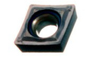CNMG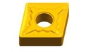CNMM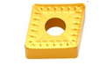DCMT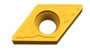DNMG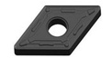NPMT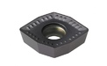RCMH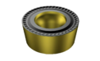SNMG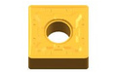SNMM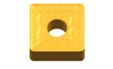TCMT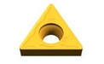TNMG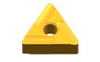TPMT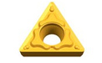VCMT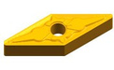VNMG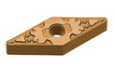WNMG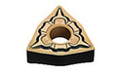ZPMT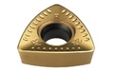

Материал условно маркируется так: P-M-K-N-S-H.

CCMT
Сменная токарная твердосплавная пластина по металлу CCMT. Ромбическая 80°. Односторонняя.
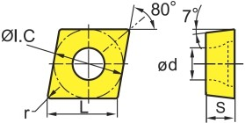

Пластина Isсar CCMT09T304 SM IC908 – для всех P-M-K-N-S-H.

Пластина Isсar CCMT06204 SM IC908 – для всех P-M-K-S-H, кроме N.

DCMT
Сменная токарная твердосплавная пластина по металлу DCMT. Ромбическая 55°.
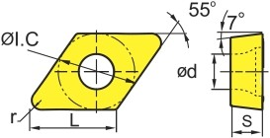
Пластина Iskar DCMT070204 SM IC908 – для всех P-M-K-S-H, кроме N.

TCMT
Сменная токарная твердосплавная пластина по металлу TCMT. Треугольная 60°
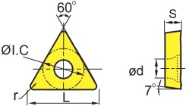
Пластина Mitsubishi TCMT110204 VP15TF – для P-M-K.

VCMT
Сменная токарная твердосплавная пластина по металлу VCMT. Ромбическая 35°.
